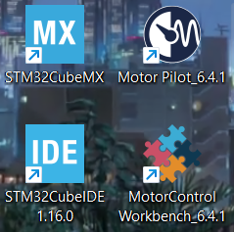
On lance d’abord motorControl Workbench > Load project là vous mettez le fichier BON_MOTEUR.stwb6 (dispo dans le dossier Fichier pour load les projects). Et ça vous ouvre directement la page(Image ci-dessous).
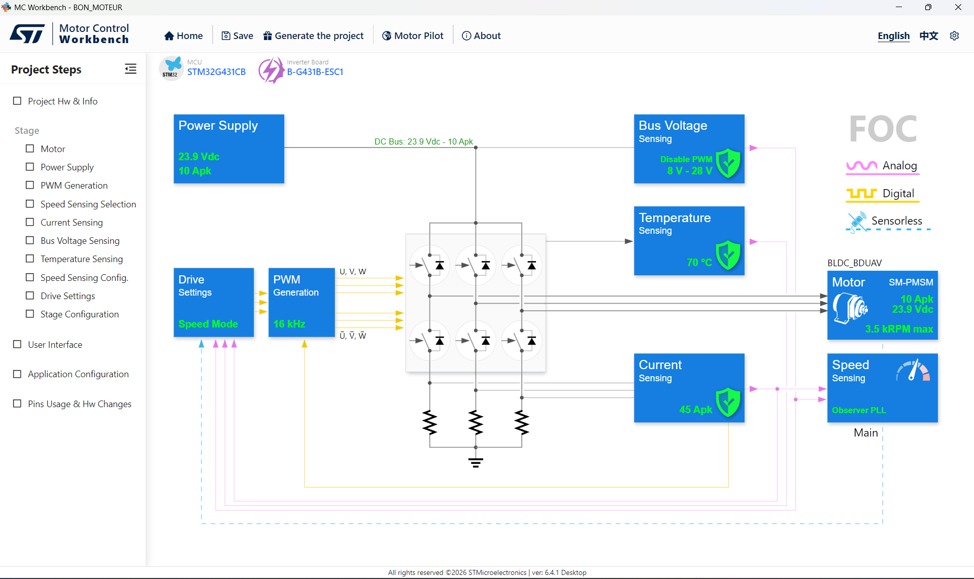
A gauche vous avez les paramètres que vous pouvez modifier etc.
Pour lancer motor Pilot il faut Generate the Project :
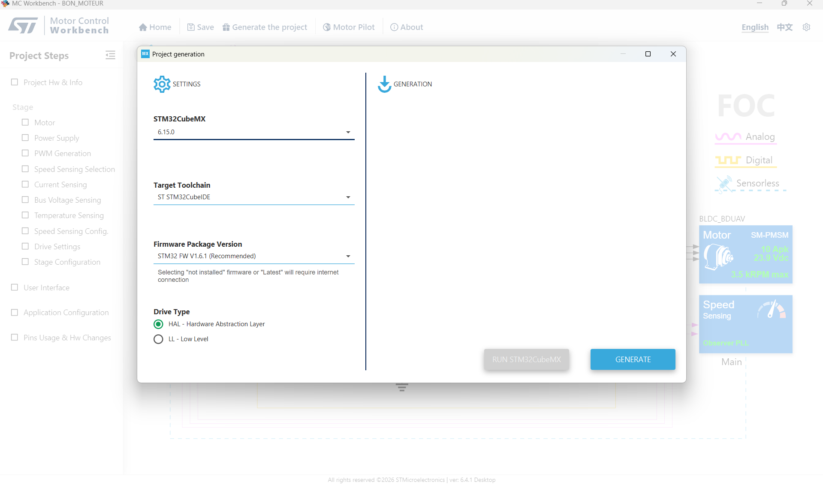
Cliquer sur generate ça le genére (si vous voyez des lignes orange pas d’inquiétude)
Une fois la génération finit, il vous suffit d’appuyer sur Run STM32CubeMx.

A ce stade normalement, un page STM32CubeMx se lance appuyer sur Generate the code. Ensuite, appuyer sur ouvrez un fichier c de la barre à gauche et appuyez sur RUN.

Pendant ce temps vous pouvez lancer motorpilot via motor Control workbench (bouton à coter de Generate the project).

Remarque, l’application qui se lancera va dépendre de ce que vous avez cocher dans Application Configuration. Ex :
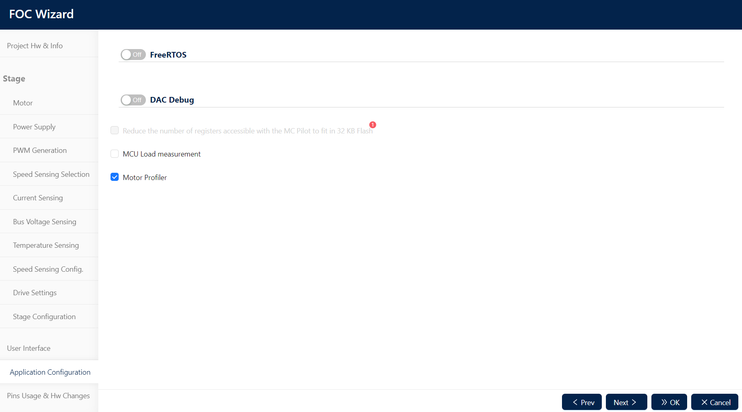
Dans tous les cas, ceci est la page de base:
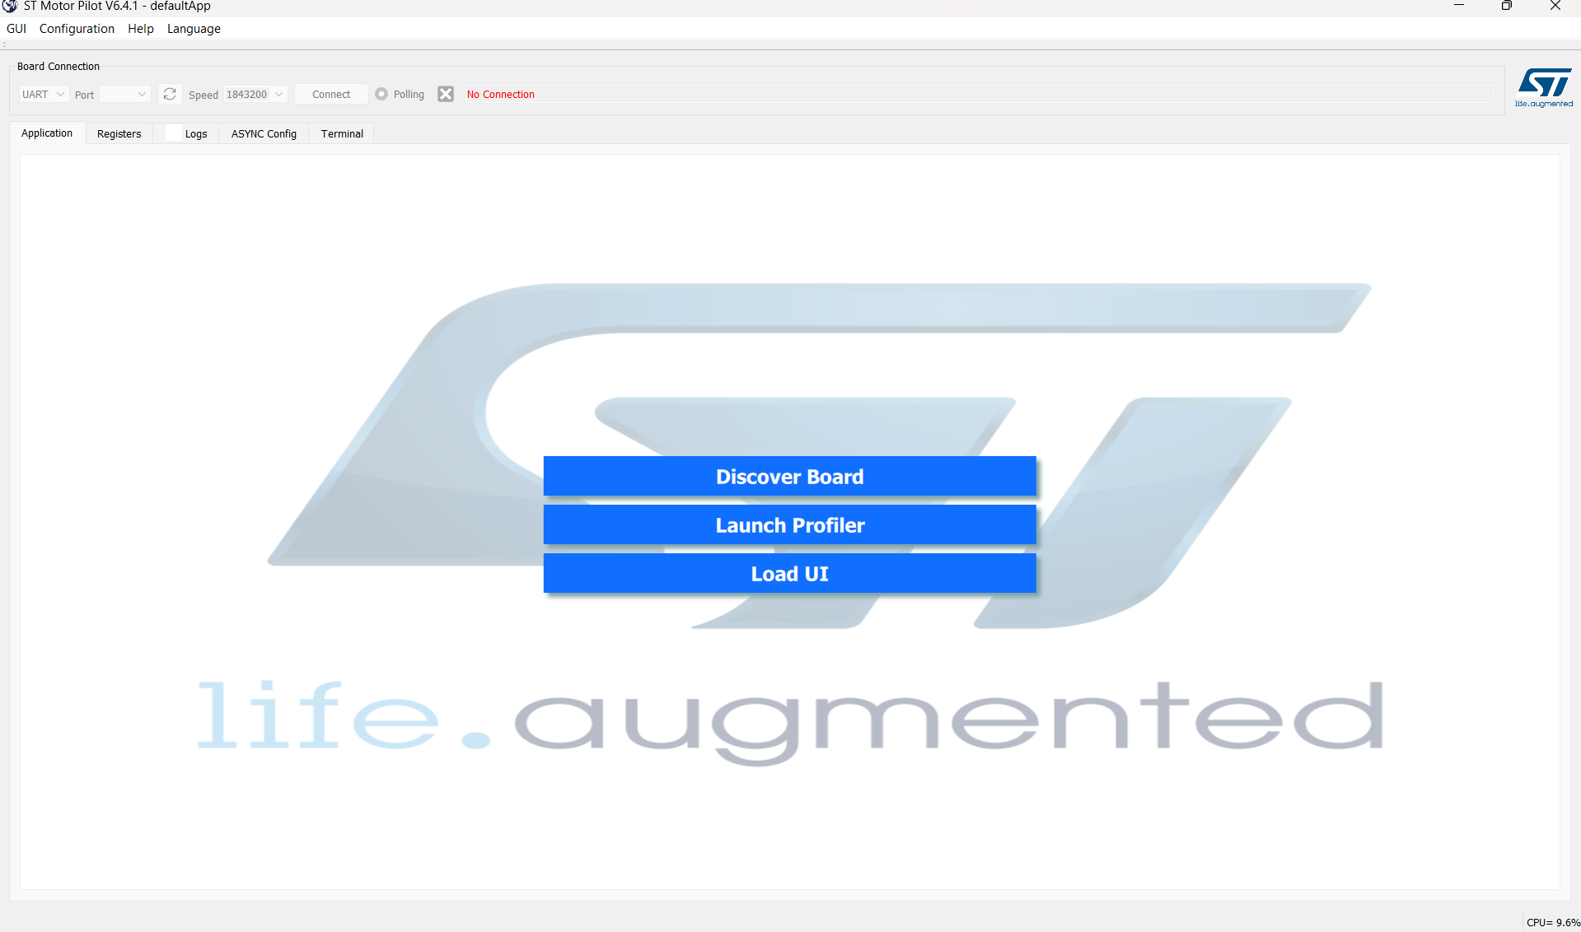
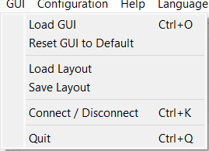
Vous pouvez aussi tout contrôler en haut à gauche avec GUI. Enfin, si vous choisissez Load UI il faut choisir le fichier MC_FOC_SDK pour avoir l’interface suivante et contrôler le moteur:
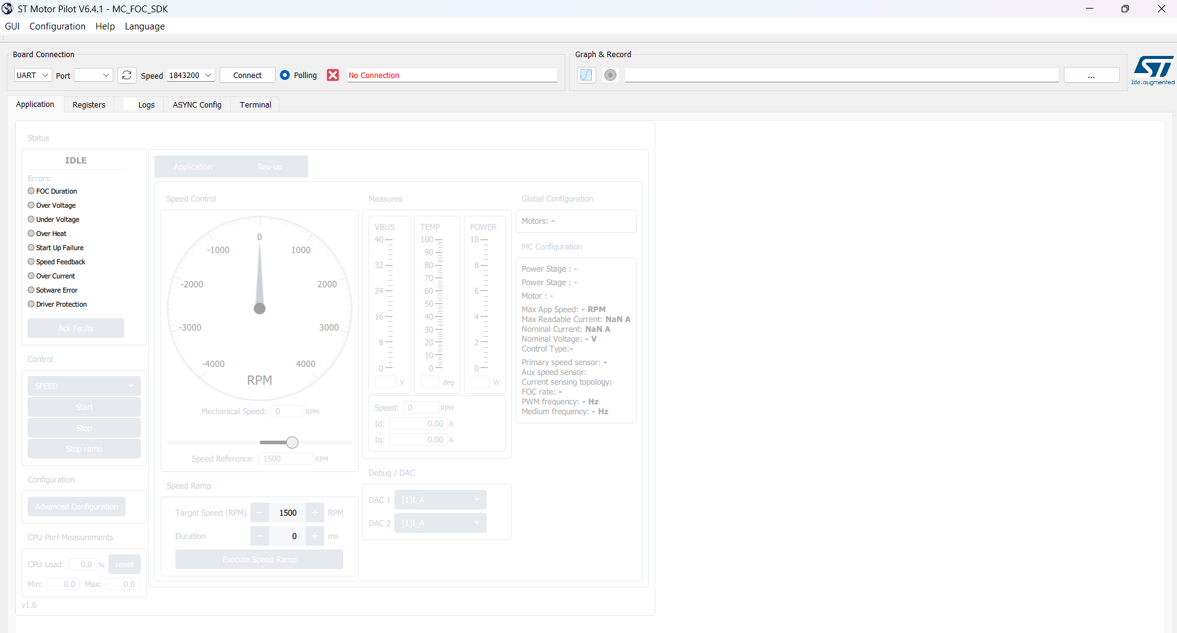
Dans l’onglet Control vous pouvez choisir de le contrôler en Torque ou en Speed.
Si jamais vous avez un problème de over current, il faut régler le problème ici :
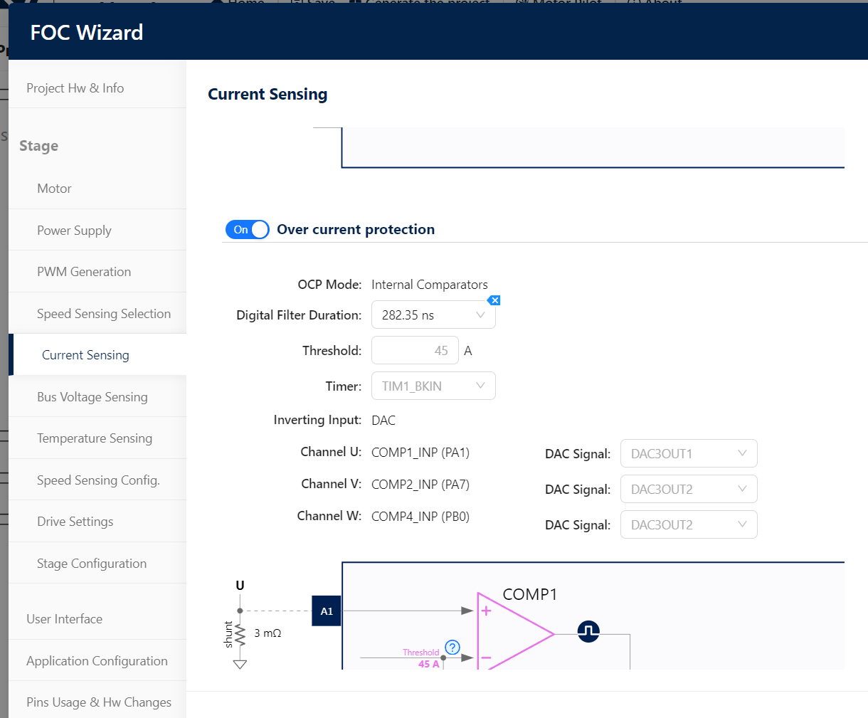
Dans Digital Filter Duration, il faut augmenter le temps ici j’ai mis 282.35 ns.

REMARQUE IMPORTANTE : IL FAUT à CHAQUE FOIS RE-GENERATE the project > Run STM32CubeMx > Generate the code > Run un fichier C POUR CHAQUE CHANGEMENT QUE VOUS FAITES DANS LE SOFTWARE MC WORKBENCH. (En tout cas c’est la seule façon avec laquelle on arrivait à faire en sorte que les changements dans le software soit pris en compte si jamais vous trouvez une autre méthode plus court, bien joué).

J’ai fournit les fichier JSON obtenu via MOTOR Profiler( dans le dossier Fichier pour load les projects, vous remarquerez qu’il y en a deux, celui « Moteur présentation » c’est le fichier que l’on a utiliser pour la présentation de S7, et l’autre c’est celui qu’on a utilisé pour les applications présentées plus hauts). Libre à vous de tester et d’observer les mesures. Ce software permet d’identifier les « composants » et leurs valeurs du moteur et faute de datasheet sur les moteurs commandées, on a du faire avec les moyens du bord.

BON COURAGE (il vous en faudra).

